การจัดการภัยพิบัติโดยชุมชนจังหวัดกระบี่

ปัจจัยที่นำไปสู่การเสี่ยงภัย
1. บริบทของพื้นที่ จังหวัดกระบี่ประกอบด้วย 8 อำเภอมีทั้งที่เป็นแผ่นดินและเกาะน้อยใหญ่กว่าร้อยเกาะ ลักษณะพื้นที่ประกอบด้วยภูเขาหินปูน โดยมีเทือกเขา "พนมเบญจา" เป็นเทือกเขาสำคัญตั้งอยู่ในเขตอำเภอเขาพนม พื้นที่โดยรอบจึงเป็นที่สูงและลาดชันไปยังพื้นที่อื่น เช่น อำเภอปลายพระยา อำเภอเมือง อำเภอลำทับ อำเภอเหนือคลอง อำเภอคลองท่อม อำเภออ่าวลึก ซึ่งตั้งถัดลงมาจนถึงพื้นที่ชายฝั่งทะเล

ลักษณะพื้นที่ลาดชันและสภาพภูเขาที่เป็นหินปูน เป็นปัจจัยสำคัญที่ทำให้จังหวัดกระบี่เกิดภัยพิบัติ ภัยดินโคลนถล่มน้ำป่าไหลหลากและน้ำท่วม โดยเฉพาะอย่างยิ่งในเขตอำเภอเขาพนม เมือง ลำทับ เหนือคลองปลายพระยา และคลองท่อม

2. การเปลี่ยนไปทำการเกษตรเชิงพาณิชย์ แต่เดิมการทำการเกษตรในจังหวัดกระบี่ ก็เป็นไปเพื่อการยังชีพผสมผสานตามวิถีการเกษตรโดยทั่วไปของภาคใต้ แต่นโยบายของรัฐที่ส่งเสริมให้มีการปลูกพืชเชิงเดี่ยว โดยเฉพาะอย่างยิ่งการปลูกปาล์มน้ำมัน เมื่อประมาณ 50 ปีก่อน ส่งผลให้มีการหันมาปลูกปาล์มกันมากขึ้น มีการกว้านซื้อที่ดินแปลงขนาดใหญ่จากนายทุน ตลอดจนการนำที่ดินของรัฐให้เอกชนทั้งภายในและต่างประเทศเช่าเพื่อปลูกปาล์มน้ำมัน ต่อมาในระยะหลังชาวบ้านที่เคยทำเกษตรดั้งเดิมก็เปลี่ยนมาปลูกปาล์มน้ำมันเช่นกัน ซึ่งการปลูกปาล์มน้ำมันปฏิเสธไม่ได้ว่ามีการบุกรุกพื้นที่ป่าจำนวนมาก ทำให้พื้นที่เปลี่ยนไป ไม่มีป่าคอยซับน้ำเมื่อฝนตกหนัก จึงทำให้เกิดดินโคลนถล่มและน้ำป่าไหลหลากตลอดจนน้ำท่วมขัง กระแสน้ำที่ไหลเชี่ยวกราดได้เปลี่ยนทางเดินของน้ำก่อให้เกิดความสูญเสียทั้งธรรมชาติ ชีวิต และทรัพย์สินของประชาชนเกือบทุกปี

3. ระบบผังเมืองที่ขาดการมีส่วนร่วมและขาดการบูรณาการ ก็เป็นอีกสาเหตุหนึ่งที่ทำให้เกิดภัยพิบัติ เพราะผังเมืองบ่งบอกถึงทิศทางและแผนพัฒนา ซึ่งการจัดทำผังเมืองจะขาดการมีส่วนร่วมของภาคประชาชนและขาดการบูรณาการกับหน่วยงานที่เกี่ยวข้อง ส่งผลให้การพัฒนาไม่สอดคล้องกับบริบทของพื้นที่ เช่น การสร้างถนนที่ไม่คำนึงถึงทางเดินของน้ำ มีการสร้างถนนขวางทางเดินของน้ำ มีการถมพื้นที่ ซึ่งเป็นแก้มลิงธรรมชาติเพื่อสร้างสิ่งปลูกสร้างต่างๆ ตลอดจนการขยายตัวด้านการท่องเที่ยว มีถมที่ลำน้ำธรรมชาติเพื่อก่อสร้าง ทำให้น้ำเปลี่ยนทิศทางหรือน้ำท่วมขัง เป็นต้น
4. โลกร้อน ซึ่งเป็นสภาพที่โลกกำลังประสบอยู่โดยทั่วไป เนื่องจากมีการทำลายทรัพยากรธรรมชาติ การเผาไหม้โดยเชื้อเพลิงฟอสซิลซึ่งมีปริมาณมากกว่าที่ธรรมชาติจะรับได้ จนทำให้เกิดภาวะโลกร้อนอันเป็นสาเหตุของการเกิดพายุบ่อยครั้ง ซึ่งในภาคใต้แม้จะมีน้อยกว่าภาคอื่นๆ แต่ในระยะหลังมานี้ก็มีการเกิดพายุบ่อยขึ้นแม้จะเป็นพายุขนาดเล็ก เช่น พายุหมุน พายุงวงช้าง ฯลฯ แต่ก็สร้างความเสียหายให้กับชีวิตและทรัพย์สินได้ เช่น ต้นไม้โค่นล้ม อาคารบ้านเรือนได้รับความเสียหาย เป็นต้น ซึ่งปรากฏการณ์ในจังหวัดกระบี่ได้เกิดพายุ บ่อยขึ้นกระจายทุกอำเภอ ทำให้ต้นยางพารา และต้นไม้ใหญ่โค่นล้ม อาคาร บ้านเรือนได้รับความเสียหาย จากสาเหตุทั้ง 4 ประการข้างต้นทำให้จังหวัดกระบี่เกิดภัยพิบัติบ่อยขึ้น โดยเรียงลำดับได้ดังนี้คือ
- ดินโคลนถล่ม น้ำป่าไหลหลาก
- น้ำท่วม
- พายุ
- สึนามิ

โดยปรากฏการณ์ภัยพิบัติดังกล่าวครั้งสำคัญ คือ การเกิดสึนามิปลายปี พ.ศ. 2547 การเกิดดินโคลนถล่ม น้ำป่าไหลหลาก น้ำท่วมครั้งใหญ่ปี พ.ศ. 2554 และ พ.ศ.2560-2561 ส่วนพายุจะเกิดขึ้นทุกปี

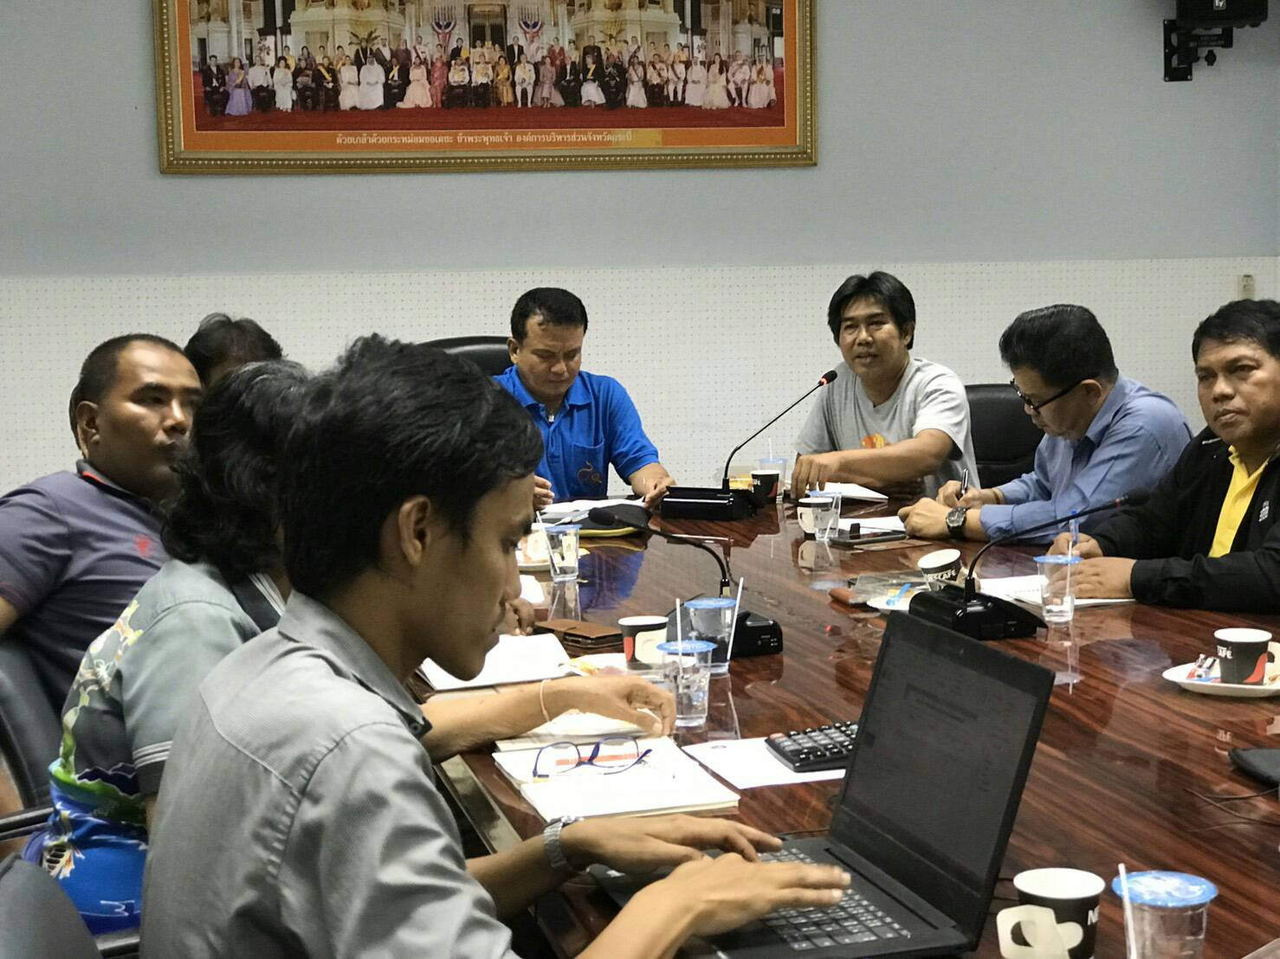

แผนที่แสดงการเกิดภัยพิบัติจังหวัดกระบี่

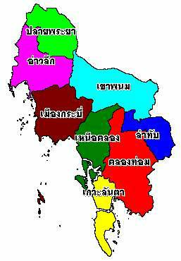
น้ำท่วมขัง / วาตะภัย/ น้ำท่วมหน้าแล้ง น้ำแห้งหน้าฝน
น้ำป่าไหลหลาก /วาตะภัย
ดินถล่ม
น้ำท่วมขัง / น้ำป่าไหลหลาก /
วาตะภัย
น้ำท่วมขัง / วาตะภัย / กัดเซาะชายฝั่ง / ดินถล่ม
น้ำท่วมขัง / สึนามิ
วาตะภัย / กัดเซาะชายฝั่ง
สึนามิ / น้ำป่าไหลหลาก / น้ำท่วมขัง (พื้นที่รับน้ำ)
น้ำท่วมขัง / สึนามิ
น้ำป่าไหลหลาก /
วาตะภัย / กัดเซาะชายฝั่ง / ดินถล่ม
น้ำท่วมขัง / สึนามิ

การจัดการภัยพิบัติโดยชุมชน
อาจจะกล่าวได้ว่า อำเภอเขาพนมและเทือกเขาพนมเบญจา เป็นพื้นที่ทางยุทธศาสตร์ด้านภัยพิบัติที่จะส่งผลกระทบไปยังพื้นที่อื่นๆทั้งจังหวัด อย่างไรก็ดีในอดีตที่ผ่านมาจังหวัดกระบี่ได้เกิดภัยพิบัติครั้งสำคัญ จนนำไปสู่การสร้างชุมชนเพื่อรับมือภัยพิบัติอย่างน้อย 3 ครั้ง คือ
1. การเกิดภัยพิบัติสึนามิเมื่อปลายปี พ.ศ. 2547 ซึ่งพื้นที่ที่ได้รับผลกระทบอยู่บริเวณเกาะต่างๆ และชายฝั่งทะเล ได้แก่ อำเภอเกาะลันตา อำเภอเมือง อำเภอเหนือคลอง อำเภอคลองท่อม และอำเภออ่าวลึก ซึ่งธรณีพิบัติในครั้งนั้นมีหน่วยงานรัฐและองค์กรภาคเอกชนเข้ามาสนับสนุนจำนวนมาก แต่พอการช่วยเหลือเบื้องต้นหมดไปองค์กรต่างๆ ก็หายไปด้วย อย่างไรก็ดีมูลนิธิชุมชนไทเป็นองค์กรภาคเอกชนที่ยังคงทำงานสนับสนุนชุมชนอยู่ต่อไป โดยพัฒนารูปแบบและกลไกไปตามความจำเป็นของชุมชน เช่น การพัฒนาที่อยู่อาศัย สิทธิชนเผ่า การประกอบอาชีพ เป็นต้น ถึงแม้ว่าจะไม่ใช่การทำงานด้านภัยพิบัติโดยตรง แต่ก็นำไปสู่การสร้างความเข้มแข็งของชุมชน เกิดแกนนำชุมชนที่เป็นกำลังสำคัญในการขับเคลื่อนงานพัฒนา โดยเฉพาะอย่างยิ่งชนเผ่าชาวเล และยังมีการเชื่อมโยงกับแกนนำชุมชนอื่นๆ เพื่อทำงานร่วมกัน เช่นการทำงานกับขบวนองค์กรชุมชนจังหวัดกระบี่ ภาคเอกชน และภาครัฐที่เกี่ยวข้อง
2. เกิดดินโคลนถล่มและน้ำป่าไหลหลาก ในปี พ.ศ. 2554 โดยเฉพาะอย่างยิ่งที่ อ.เขาพนม ขบวนองค์กรชุมชนจังหวัดกระบี่ร่วมกับมูลนิธิชุมชนไท ลงพื้นที่สนับสนุนชุมชนผู้ประสบภัย โดยมีแนวทางสำคัญ คือ "การทำให้ชุมชนลุกขึ้นมาจัดการด้วยตนเอง" จนเกิดขบวนการจัดการภัยพิบัติทั้งระดับจังหวัดและระดับพื้นที่ แต่ด้วยแนวทางการทำงานที่ไม่ตรงกับภาคเอกชนและทหารที่เน้นดำเนินการให้กับชุมชน จึงทำให้ไม่ประสบผลสำเร็จเท่าที่ควร อย่างไรก็ดี ทำให้เกิดแกนนำชุมชนทั้งระดับจังหวัดและระดับพื้นที่ มีแนวคิดที่จะจัดการภัยพิบัติโดยชุมชน

แผ่นภาพแสดงพัฒนาการในการจัดการภัยพิบัติ จ.กระบี่โดยสังเขป
เกิดสึนามิปลายปี พ.ศ.2547 มีองค์กร/งานต่างๆเข้ามาสนับสนุน จำนวนมาก ภาคประชาชน ที่ทำงานพัฒนา เริ่มให้ความสนใจกับการจัดการภัยพิบัติ โดยชุมชน
ปี พ.ศ. 2560 เกิดดินโคลนถล่มที่หน้าเขา น้ำป่าไหลหลากและน้ำท่วมหลายพื้นที่ชาวบ้านลุกขึ้นมาจัดการกับภัยพิบัติโดยชุมชน โดยมีองค์กรต่างๆ สนับสนุน

เกิดดินโคลนถล่มน้ำป่าไหลหลากที่เขาพนมและน้ำท่วมหลายพื้นที่ องค์กรกรพัฒนาบางองค์กรจับมือกับภาคประชาชนและหน่วยงาน ในพื้นที่ หนุนเสริมให้ประชาชน จัดกระบวนการจัดการภัยพิบัติภาคประชนชนมีบทเรียนและองค์ความรู้มากขึ้น

ประชาชนร่วมกับหน่วยงานต่างๆ จัดทำข้อมูลด้านภัยพิบัติมีการก่อเกิดกระบวนระดับจังหวัดและระดับตำบลมีมูลนิธิชุมชนไท เป็นหน่วยหนุนเสริม โดยระดับพื้นที่ฐานปฏิบัติการ มีการจัดทำแผนภัยพิบัติระดับจังหวัดและแผนรับมือภัยพิบัติระดับพื้นที่

3. การเกิดดินโคลนถล่มและน้ำป่าไหลหลากในปี พ.ศ. 2560 ที่เขาพนม โดยมีการดำเนินการในทำนองเดียวกับปี พ.ศ. 2554 แต่มีปัญหาในระบบการจัดการการตรวจสอบของชุมชนเองแต่สำหรับขบวนองค์กรชุมชนจังหวัดก็มีพัฒนาการของการหนุนเสริม ตลอดจนมีการตื่นตัวมากขึ้น

ทั้ง 3 เหตุการณ์ดังกล่าวถึงแม้ว่าการจัดการภัยพิบัติ โดยชุมชนจังหวัดกระบี่ยังไม่เข้มแข็งมากนัก แต่การจัดการภัยพิบัติก็เป็นประเด็นงานหนึ่งของขบวนองค์กรชุมชน โดยต่อมาได้มีการสนับสนุนงบประมาณจาก สถาบันพัฒนาองค์กรชุมชน (พอช.) ในการเชื่อมร้อยชุมชนด้านการจัดการภัยพิบัติ และมีการสนับสนุนงบประมาณจากสถาบันพัฒนาองค์กรชุมชน และหนุนการจัดกระบวนการจากมูลนิธิชุมชนไท จนเกิดขบวนชุมชนจัดการภัยพิบัติที่เป็นระบบมากขึ้น โดยมีวิสัยทัศน์ในการจัดการภัยพิบัติว่า "ลดการเสี่ยงภัยจัดการแบบองค์รวม เพิ่มประสิทธิภาพการทำงานในภาวะฉุกเฉิน และฟื้นฟูอย่างยั่งยืน" โดยมีแนวทางในการทำงานดังนี้
1. สร้างความตระหนักให้ระดับชุมชน เพื่อเตรียมพร้อมรับมือภัยพิบัติ เกิดแผนรับมือภัยพิบัติ
2. พัฒนาเครือข่ายระดับจังหวัด
3. พัฒนาระบบการสื่อสาร เพื่อรับมือในภาวะฉุกเฉิน
4. เชื่อมโยงระบบข้อมูล เป็นระบบเดียว

ซึ่งหัวใจของการทำงาน จะใช้เครือข่ายระดับจังหวัดและตำบลเป็นกลไกการหนุนเสริม เชื่อมโยง โดยระดับพื้นที่ คือฐานปฏิบัติการในการรับมือภัยพิบัติ โดยมีแผนการทำงาน ดังนี้
1. แผนพัฒนาเครือข่ายทั้งระดับ จังหวัดตำบลและพื้นที่
2. แผนพัฒนาระบบสื่อสารเพื่อเตรียมพร้อม
3. แผนพัฒนาศักยภาพแกนนำเพื่อรับมือภัยพิบัติ
4. แผนพัฒนาระบบข้อมูล
5. แผนป้องกันและบรรเทาผลกระทบจากภัยพิบัติ เช่น การจัดการระบบนิเวศและทรัพยากรอย่างยั่งยืน

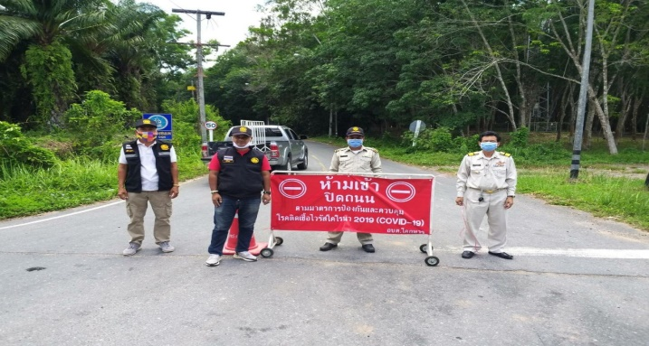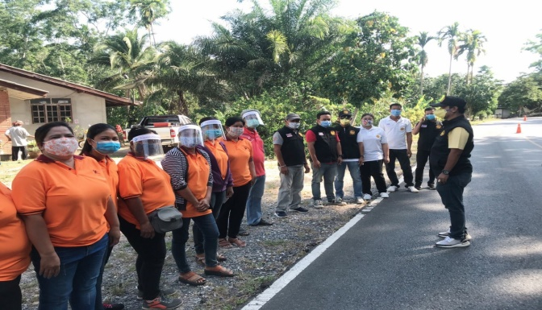

ผังแสดงแผนการดำเนินงานการการจัดการภัยพิบัติจังหวัดกระบี่
พัฒนาเครือข่ายจังหวัด อำเภอ ตำบล เกิดเครือข่ายทุกระดับ มีแกนนำเพิ่มขึ้น เกิดการจัดการภัยพิบัติองค์รวมโดยมีกลไกระดับจังหวัด อำเภอ ตำบล เป็นกลไกเชื่อมโยงหนุนเสริมและกลไกลระดับพื้นที่เป็นฐานปฏิบัติการการรับมือภัยพิบัติ

พัฒนาศักยภาพแกนนำให้มีความรู้ความเข้าใจและยกระดับเป็นวิทยากรด้านการจัดการภัยพิบัติ
แผนป้องกันและบรรเทาผลกระทบจากภัยพิบัติ โดยการสร้าง ความสมดุลของระบบนิเวศ ฟื้นฟูแหล่งน้ำ ทะเล ชายฝั่ง และป่า

แผนพัฒนาระบบสื่อสาร มีระบบสื่อสารในภาวะฉุกเฉินอย่างมีประสิทธิภาพ ทั้ง 8 อำเภอ เข้าถึงทุกกลุ่มโดยเฉพาะอย่างยิ่งกลุ่มเปราะบาง
พัฒนาระบบข้อมูล มีฐานข้อมูลที่เป็นระบบเดียวกัน มีการจัดตั้งศูนย์ข้อมูลเตรียมความพร้อม ทั้งระดับจังหวัดและอำเภอ

ในการพัฒนากลไกการดำเนินงานนั้น ระดับจังหวัดจะประกอบด้วยแกนนำระดับอำเภอ ตัวแทนพื้นที่นำร่อง ตัวแทนหน่วยงานที่เกี่ยวข้อง ส่วนระดับอำเภอ ก็มีองค์ประกอบในทำนองเดียวกับส่วนระดับตำบลใช้สภาองค์กรชุมชนตำบลเป็นกลไกสำคัญ มีหน้าที่ในการประสานเชื่อมโยงหนุนเสริม เป็นศูนย์ข้อมูลกลาง และผลักดันให้เกิดกองทุนภัยพิบัติแต่ละระดับ ส่วนระดับพื้นที่ จะทำหน้าที่รับมือภัยพิบัติโดยการจัดทำแผนรับมือภัยพิบัติ เพื่อใช้เป็นเครื่องมือสำคัญในการดำเนินงานตลอดจนผลักดันให้เกิดกองทุนภัยพิบัติระดับพื้นที่

การแก้ไขปัญหาการระบาดของไวรัสโควิด-19
ขบวนองค์กรชุมชนจังหวัดกระบี่ได้หารือร่วมกับสภาองค์กรชุมชน 30 ตำบล ในการใช้สภาองค์กรชุมชนตำบลเป็นกลไกสำคัญในการทำงานโดยมีแนวทางสำคัญ คือ
1. การประสานความร่วมมือกับหน่วยงานในพื้นที่ เช่น รพสต. กำนัน ผู้ใหญ่บ้าน อสม. (ปกติ อสม.ก็เป็นกำลังสำคัญในการขับเคลื่อนภัยพิบัติในพื้นที่อยู่แล้ว) โดยหน่วยงานรัฐสนับสนุนวัสดุอุปกรณ์ในการทำงาน
2. มีการร่วมกับหน่วยงานในพื้นที่ ตั้งด่านสกัด ทั้งด่านหลักและด่านย่อยในหมู่บ้าน ร่วมกับหน่วยงานต่างๆ
3. ทำการประชาสัมพันธ์ (โดยใช้รถแห่) ให้ความรู้แก่ประชาชนในการดูแลตนเองให้ปลอดภัยจากการติดเชื้อ
4. จัดเวรลงเยี่ยมเยียนประชาชนกลุ่มเสี่ยง ในการดูแลตนเองให้ปลอดภัยจากการติดเชื้อ
5. ใช้ฐานกองทุนสวัสดิการชุมชนตำบล เพื่อซื้อ ข้าวสารอาหารแห้งบรรเทาความเดือดร้อนเฉพาะหน้ากว่า 2,000 ชุด

อย่างไรก็ดีเพื่อเป็นการแก้ปัญหาระยะยาว เครือข่ายภัยพิบัติจังหวัดกระบี่ ยังได้มีการประชุมวางแผนเพื่อสร้างแหล่งอาหารในชุมชน รวมทั้งเป็นการวางแผนรองรับภัยอื่นๆที่จะเกิดขึ้นนั้นก็คือ การค้นหาต้นทุนในพื้นที่ เพื่อใช้เป็นแหล่งผลิตอาหาร เช่น ที่ว่างเปล่าหรือที่ซึ่งเจ้าของยังไม่ได้ใช้ประโยชน์ก็นำมาทำแปลงปลูกผัก เลี้ยงสัตว์ และหากไม่พอจะหาทุนเพิ่มเติม จากภายนอก

ใช้ 30 สภาเป็นกลไกปฏิบัติการร่วมมือกับหน่วยอื่น
ใช้ฐานสวัสดิการชุมชนจัดทำถุงยังชีพ
ค้นหาทุนในพื้นที่ผลิตอาหาร

ตั้งด่านสกัดประชาสัมพันธ์ ลงเยี่ยมกลุ่มเสียง
ขอการสนับสนุนและทำความเข้าใจเชิงลึกกับแต่ละหน่วยงาน
วางแผนระยะยาวไม่เฉพาะภัย covid 19 เท่านั้น

จากการดำเนินงานดังกล่าวก่อให้เกิดบทเรียนสำคัญคือ
1. สร้างการจัดการรวมในพื้นที่ที่มีประสิทธิภาพและมีพลัง เป็นการดึงความรับผิดชอบจากหน่วยงานที่มักแสดงความเป็นเจ้าของมาเป็นงานร่วมของทุกคนไม่ใช่เป็นงานหลักและสั่งการโดยภาครัฐเหมือนที่ผ่านมา
2. การดำเนินงานดังกล่าวไม่เพียงเพื่อรองรับภัย covid-19 เท่านั้นแต่เป็นการเตรียมความพร้อมเพื่อรองรับภัยทุกชนิดที่เกิดขึ้นในชุมชน
3. เป็นการขยายความร่วมมือเชิงลึกกับหน่วยงาน ทำให้สามารถจัดการปัญหาในแต่ละเรื่องได้ถูกจุด มีความเข้าใจต่อกันมากขึ้น
การจัดการภัยพิบัติตำบลหน้าเขา
ตำบลหน้าเขา เป็นตำบลหนึ่งของอำเภอเขาพนม ซึ่งเป็นที่ตั้งของเทือกเขาพนมเบญจา อันเป็นพื้นที่ทางยุทธศาสตร์ด้านภัยพิบัติของจังหวัดกระบี่ สภาพพื้นที่เป็นภูเขาสูงและที่ราบสูงลาดชันก่อให้เกิดลำน้ำหลายสาย ด้วยสภาพภูเขาเป็นเขาหินปูนและพื้นที่ลาดชัน เมื่อเกิดฝนตกจะทำให้น้ำไหลแรงและเกิดดินโคลนถล่มตามมา ประกอบกับในระยะหลังมีการเปลี่ยนพื้นที่ป่าไปปลูกพืชเชิงเดี่ยว โดยเฉพาะอย่างยิ่งปาล์มน้ำมันมากขึ้น ทำให้ดินไม่อาจอุ้มน้ำไว้ได้ ทำให้โอกาสในการเกิดดินโคลนถล่มและน้ำป่าไหลหลากมีสูงขึ้น โดยมีเหตุการณ์ภัยพิบัติที่สำคัญคือ
1. การเกิดดินโคลนถล่มในปี พ.ศ. 2554 ซึ่งเหตุการณ์ในครั้งนั้นกินพื้นที่ 3 ตำบล คือหน้าเขา คลองแห้ง และห้วยเนียง ขบวนองค์กรชุมชนจังหวัดกระบี่ร่วมกับมูลนิธิชุมชนไท ลงพื้นที่สนับสนุนชุมชนผู้ประสบภัย โดยมีแนวทางสำคัญคือ "ทำให้ชุมชน ลุกขึ้นมาจัดการภัยพิบัติด้วยตนเอง" มีการให้ความรู้ความเข้าใจชุมชน สร้างการเรียนรู้ สร้างกระบวนการทำงานในด้านต่างๆ โดยเฉพาะอย่างยิ่งการแก้ปัญหาสำคัญในขณะนั้นคือ การสร้างบ้านที่ได้รับความเสียหาย ต้องเกิดจากกระบวนการที่ชุมชนเป็นผู้จัดการเองทั้งระบบ

อย่างไรก็ดีในการดำเนินงาน ยังมีทหารเข้ามาสนับสนุนด้วย โดยมีสถานีโทรทัศน์ช่อง 3 เป็นผู้ออกค่าใช้จ่ายในการสร้างบ้าน ซึ่งต้องการให้เสร็จโดยเร็วสอดคล้องกับความคิดของทหาร ซึ่งขัดกับแนวคิดการพัฒนาของมูลนิธิชุมชนไท และขบวนองค์กรชุมชนจังหวัดกระบี่ ส่งผลให้ชาวบ้าน แตกออกเป็น สองพวก เช่นกัน ในที่สุดก็ต้องดำเนินการตามที่แหล่งทุนต้องการคือรีบดำเนินการให้เสร็จโดยเร็ว อย่างไรก็ดีการเข้าไปทำงานของมูลนิธิชุมชนไท แม้ว่าไม่ประสบผลสำเร็จมากนัก แต่ก็ทำให้แกนนำหลายคนที่ทำงานกับมูลนิธิชุมชนไท เข้าใจแนวทางในการให้ชุมชนเป็นแกนหลักในการจัดการภัยพิบัติมากขึ้น

2. การเกิดดินโคลนถล่มในปี พ.ศ. 2560 ซึ่งจุดที่ได้รับผลกระทบอย่างหนักก็คือ พื้นที่ตำบลหน้าเขา มูลนิธิชุมชนไท ขบวนองค์กรชุมชนจังหวัดกระบี่ และสถาบันพัฒนาองค์กรชุมชน (พอช.) ก็ลงพื้นที่สนับสนุนโดยใช้แกนนำเดิมที่เคยทำงานร่วมกันในปี พ.ศ. 2554 เป็นกำลังสำคัญ มีการจัดตั้งกลไกการทำงานของชาวบ้านเอง โดยทำการสำรวจข้อมูลชาวบ้านที่ได้รับผลกระทบ ข้อมูลความต้องการ เพื่อนำไปจัดทำแผนพัฒนา โดย พอช. สนับสนุนงบประมาณ 100,000 บาทในการทำงานและวางแผน

จากข้อมูลชาวบ้านต้องการสร้างและซ่อมแซมบ้านอยู่ในที่ดินเดิม แต่เนื่องจากเป็นที่ซึ่งไม่มีเอกสารสิทธิ์เป็นที่ดินหลวง พอช. ไม่อาจสนับสนุนงบประมาณในการพัฒนาที่อยู่อาศัยได้ จึงมีมติร่วมกันให้มีการสร้างบ้านรวม โดยการจัดซื้อที่ภายนอก แต่การทำงานขาดประสิทธิภาพ โครงการจึงไม่ประสบผลสำเร็จ
3. ในปีพ.ศ. 2562 สภาองค์กรชุมชนตำบลหน้าเขา สมาชิกสภาองค์กรชุมชนดำรงตำแหน่งครบวาระจึงมีการคัดเลือกสมาชิก ประธาน รองประธาน กันใหม่ ซึ่งมีแกนนำใหม่ ได้รับการคัดเลือกเข้ามาโดยเฉพาะอย่างยิ่งแกนนำท้องที่ จึงอาศัยโอกาสอันเหมาะสมนี้ ฟื้นฟูเรื่องประเด็นการจัดการภัยพิบัติชุมชน ให้เป็นประเด็นหนึ่งของสภาองค์กรชุมชน เนื่องจาก คนในพื้นที่มีประสบการณ์ ได้เห็นและเรียนรู้เรื่องภัยพิบัติ มาถึง 2 ครั้ง

ในการทำงานเริ่มจากการจัดการทำข้อมูลศึกษาสภาพพื้นที่อย่างจริงจัง พบว่าพื้นที่ตำบลหน้าเขามีศักยภาพอย่างยิ่งด้านการท่องเที่ยวเชิงนิเวศ เช่น มีทะเลหมอก มีผลไม้หลากหลาย มีพื้นที่ทางการเกษตรผสมผสาน ธรรมชาติอันงดงาม เป็นแหล่งท่องเที่ยว เชื่อมโยงกลุ่มเศรษฐกิจต่างๆ ในพื้นที่พัฒนาเป็นตลาดชุมชน จัดการท่องเที่ยวภายใต้ แนวคิดว่า "ขึ้นเขาพนม ชมทะเลหมอก ชิมผลไม้ จ่ายตลาดชุมชน"

หากฟังผิวเผินจะเห็นว่าการท่องเที่ยวกับการจัดการภัยพิบัติโดยชุมชน เป็นคนละเรื่องกัน แต่คนเขาพนมอธิบายว่า การพัฒนาเขาพนมต้องทำแบบองค์รวม บูรณาการร่วมกันทุกด้าน ทีมนี้เป็นคนใหม่ แต่ก็จะเชิญคนเดิมๆเข้ามาด้วย มาวางแผนเอาข้อผิดพลาดเป็นบทเรียน ทำให้เขาพนมเป็นดินแดนปลอดภัย ชาวบ้านปลอดภัย ใครก็อยากเข้ามาเที่ยว การจัดการภัยพิบัติกับการท่องเที่ยว จึงเป็นเรื่องเดียวกัน ภูเขาไม่ได้น่ากลัวเหมือนในอดีต แต่มีทะเลหมอกที่งดงาม

ขณะนี้อยู่ในช่วงเริ่มต้นยังไม่มีแผนงานมานัก แต่เรามีคณะกรรมการสภาองค์กรชุมชนตำบลชุดใหม่ เป็นกลไกหลักในการประสานงานหนุนเสริม ก้าวต่อไปก็คือ การจัดทำแผนรับมือภัยพิบัติที่ต้องบูรณาการกับเรื่องอื่นๆ ในตำบล

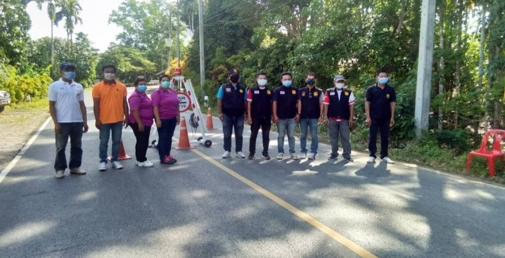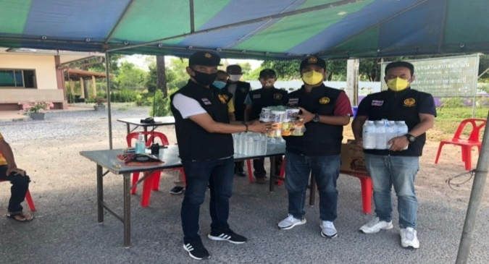

จังหวะก้าวในการจัดการภัยพิบัติตำบลหน้าเขา

ประสบการณ์ในการจัดการภัยพิบัติดินโคลนถล่มปี พ.ศ. 2554
เพราะ 2562 คัดเลือกคณะกรรมการสภาองค์กรชุมชนตำบล ครบวาระ ใช้คณะกรรมการชุดใหม่ในการทำงานเชิงระบบ

สำรวจข้อมูล + ประสบการณ์ บูรณาการคนใหม่ / เก่า ร่วมวางแผนพัฒนาทั้งระบบ และรวมทั้งการจัดทำแผนรับมือภัยพิบัติโดยเฉพาะอย่างยิ่ง หมู่ที่ 2 ,4, 6 ,7 ซึ่งประสบภัยซ้ำซาก

ประสบการณ์ในการจัดการภัยพิบัติดินโคลนถล่ม ปี 2560
การจัดการภัยพิบัติเป็นประเด็นหนึ่งของสภาองค์กรชุมชนขับเคลื่อนร่วมกับประเด็นอื่นๆ (เช่นการท่องเที่ยวโดยชุมชน) อย่างบูรณาการ

